ĐẠI HỌC QUỐC GIA HÀ NỘI TRƯỜNG ĐẠI HỌC CÔNG NGHỆ


ĐỒ ÁN TỐT NGHIỆP

ĐỀ TÀI: NGHIÊN CỨU VÀ TRIỂN KHAI BỘ ĐIỀU KHIỂN DỰ BÁO THEO MÔ HÌNH (MPC) THỜI GIAN THỰC CHO ROBOT DELTA
Cán bộ hướng dẫn chính: TS. Nguyễn Ngọc Linh
Cán bộ hướng dẫn phụ:
Sinh viên thực hiện: Nguyễn Đức Hoàng Việt - MSV:22021315
Khoa: Cơ học kỹ thuật & Tự động hóa

Hà Nội - 2026
ĐẠI HỌC QUỐC GIA HÀ NỘI TRƯỜNG ĐẠI HỌC CÔNG NGHỆ

ĐỒ ÁN TỐT NGHIỆP

ĐỀ TÀI: NGHIÊN CỨU VÀ TRIỂN KHAI BỘ ĐIỀU KHIỂN DỰ BÁO THEO MÔ HÌNH (MPC) THỜI GIAN THỰC CHO ROBOT DELTA
Cán bộ hướng dẫn chính: TS. Nguyễn Ngọc Linh
Cán bộ hướng dẫn phụ:
Sinh viên thực hiện: Nguyễn Đức Hoàng Việt - MSV:22021315
Khoa: Cơ học kỹ thuật & Tự động hóa

Hà Nội - 2026
LỜI CẢM ƠN
Để hoàn thành bài đồ án tốt nghiệp này, em xin gửi lời cảm ơn chân thành đến quý thầy cô đã tận tình chỉ bảo, truyền đạt tri thức và hướng dẫn em trong suốt thời gian qua.
Em xin trân trọng cảm ơn gia đình – điểm tựa tinh thần vững chắc luôn âm thầm nâng đỡ em mọi mặt. Cảm ơn người yêu cùng những người bạn thân thiết đã luôn đồng hành, chia sẻ áp lực và động viên em những lúc khó khăn.
Đặc biệt, gửi lời cảm ơn đến chính bản thân vì đã nỗ lực làm việc chăm chỉ, kiên trì và giữ vững quyết tâm vượt qua thử thách để hoàn thành đồ án một cách tốt nhất.
Dù đã rất cố gắng, bài làm khó tránh khỏi những thiếu sót. Em rất mong nhận được sự đóng góp ý kiến từ thầy cô.
Em xin chân thành cảm ơn!

TÓM TẮT ĐỀ TÀI
Trong nền sản xuất tự động, bài toán phân loại sản phẩm nông nghiệp đòi hỏi các thao tác gắp thả với tốc độ cao, trong đó robot Delta dạng 3R2S2S là một cấu hình cơ khí lý tưởng để đáp ứng. Dù sở hữu ưu điểm vượt trội về vận tốc, cấu trúc động học song song phức tạp và tính phi tuyến mạnh của cơ cấu 3R2S2S khiến việc điều khiển bám quỹ đạo chính xác gặp nhiều thách thức. Hiện nay, bài toán điều khiển này thường được giải quyết bằng các bộ điều khiển kinh điển như PID hoặc mô-men tính toán (CTC). Tuy nhiên, PID đáp ứng kém với các hệ phi tuyến có độ can nhiễu lớn, trong khi CTC không trực tiếp xử lý được các ràng buộc vật lý (như giới hạn vận tốc, mô-men) và không tính toán được quỹ đạo tối ưu, dễ gây quá tải động cơ khi gắp thả liên tục. Để khắc phục, đồ án lựa chọn hướng tiếp cận sử dụng Bộ điều khiển dự báo theo mô hình (Model Predictive Control - MPC). Thuật toán MPC được chọn vì khả năng dự báo trạng thái tương lai của hệ thống, từ đó tính toán ra tín hiệu tối ưu đồng thời xử lý trực tiếp các ràng buộc giới hạn vật lý, rất phù hợp để đảm bảo thao tác nhanh, chính xác và an toàn khi phân loại nông sản. Theo hướng này, giải pháp của đề tài bao gồm xây dựng phương trình động học, động lực học đặc thù cho cơ cấu 3R2S2S và thiết lập bài toán tối ưu hóa MPC. Mấu chốt của giải pháp là tích hợp một bộ giải tối ưu (optimizer) hiệu năng cao, giúp khối lượng tính toán khổng lồ được giải quyết trơn tru và đảm bảo thuật toán chạy ổn định trong thời gian thực (real-time). Đóng góp chính của đồ án là thiết kế và triển khai thực tế thành công bộ điều khiển MPC thời gian thực cho robot Delta 3R2S2S, ứng dụng trực tiếp vào mục tiêu phân loại sản phẩm nông nghiệp. Kết quả sau cùng cho thấy hệ thống hoạt động ổn định, mang lại hiệu suất bám quỹ đạo xuất sắc, triệt tiêu sai số và tuân thủ tuyệt đối các giới hạn phần cứng, vượt trội hơn đáng kể so với phương pháp truyền thống.
Hà Nội, ngày tháng năm 2026
Nguyễn Đức Hoàng Việt

MỤC LỤC

MỤC LỤC HÌNH ẢNH

MỤC LỤC BẢNG

CHƯƠNG 1. GIỚI THIỆU
Tổng quan chương: Chương này cung cấp bức tranh toàn cảnh về sự hình thành, phát triển và ứng dụng của robot Delta, từ đó dẫn dắt đến bài toán điều khiển trong hệ thống phân loại nông sản. Trọng tâm của chương là việc phân tích các thuật toán điều khiển hiện hành nhằm làm nổi bật những hạn chế cốt lõi mà các phương pháp này đang gặp phải. Dựa trên cơ sở đó, chương này đề xuất định hướng giải pháp, xác định mục tiêu nghiên cứu cụ thể, nêu rõ các đóng góp của đồ án và phác thảo cấu trúc tổng thể của toàn bộ báo cáo.
1.1 Sự hình thành, phát triển và bài toán ứng dụng của robot Delta
Robot Delta ra đời vào đầu thập niên 1980, được phát minh bởi giáo sư Reymond Clavel tại Viện Công nghệ Liên bang Thụy Sĩ (EPFL). Khác với các robot chuỗi động học nối tiếp truyền thống, robot Delta được thiết kế theo cấu trúc động học song song. Đặc điểm thiết kế cốt lõi của cấu trúc này là việc bố trí các động cơ truyền động có khối lượng lớn tại phần giá đỡ cố định, kết hợp với các khâu truyền động song song bằng vật liệu nhẹ để điều khiển phần công tác (end-effector). Nhờ sự phân bổ khối lượng này, lực quán tính của hệ thống được giảm thiểu đáng kể trong quá trình di chuyển. Đặc tính này giúp robot Delta đạt được gia tốc rất lớn và tốc độ làm việc cao, biến nó trở thành tiêu chuẩn cho các ứng dụng yêu cầu thao tác nhanh.
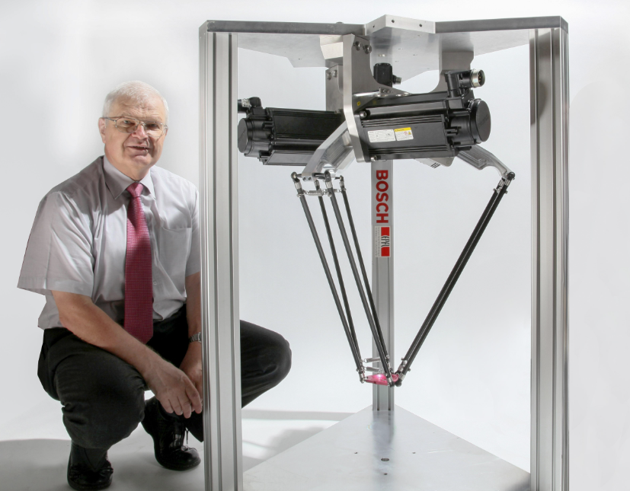
Hình 1.1: Giáo sư Reymond Clavel & Robot Delta EPFL Alain Herzog CC BY SA 4.0
Từ khi ra đời, cấu trúc robot Delta đã được liên tục cải tiến và phát triển thành nhiều cấu hình khác nhau để đáp ứng các mức độ tự do (DOF) đa dạng. Trong công nghiệp hiện đại, robot Delta mang lại nhiều lợi ích kinh tế nhờ khả năng tối ưu hóa chu kỳ thời gian (cycle time) cho các tác vụ lặp đi lặp lại. Cấu hình này được ứng dụng rộng rãi trong các dây chuyền đóng gói thực phẩm, lắp ráp linh kiện điện tử, dược phẩm và đặc biệt là hệ thống phân loại sản phẩm tự động. Khả năng định vị nhanh chóng với sai số thấp giúp robot Delta thay thế hiệu quả sức lao động thủ công trong các môi trường làm việc cường độ cao.
Trong lĩnh vực chế biến nông nghiệp, bài toán phân loại sản phẩm đòi hỏi hệ thống phải xử lý khối lượng hàng hóa lớn, thao tác gắp thả nhanh chóng và không làm dập nát nông sản. Để đáp ứng yêu cầu này, robot Delta dạng 3R2S2S là một cấu hình cơ khí phù hợp nhờ cung cấp đủ các bậc tự do cần thiết cho không gian hoạt động ba chiều. Mặc dù hệ thống cơ khí của robot Delta 3R2S2S có năng lực đáp ứng tốc độ cao, nhưng cấu trúc các thanh nối song song lại tạo ra hệ phương trình động học và động lực học rất phức tạp. Hệ thống có tính phi tuyến mạnh và sự tương tác động lực học (can nhiễu) lớn giữa các trục khớp. Bài toán đặt ra là cần xây dựng một hệ thống điều khiển đủ thông minh để xử lý tính phi tuyến này, đảm bảo robot bám sát quỹ đạo trong thời gian thực mà không vi phạm các giới hạn vật lý của phần cứng.
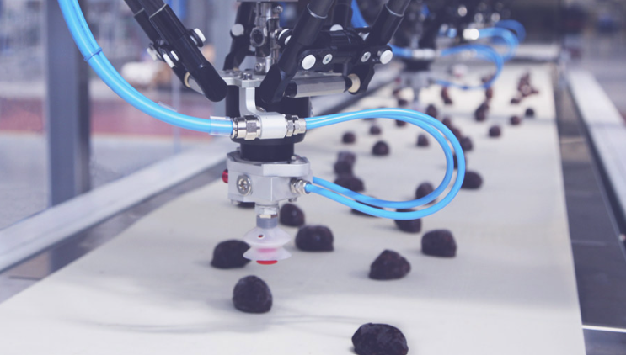
Hình 1.2: Robot Delta trong dây chuyền sản xuất và đóng gói thực phẩm
1.2 Bối cảnh và Vấn đề Nghiên cứu
Để giải quyết bài toán điều khiển bám quỹ đạo cho robot Delta, nhiều thuật toán và phương pháp điều khiển đã được nghiên cứu và ứng dụng trong thực tiễn. Phương pháp phổ biến nhất trong các bộ điều khiển công nghiệp hiện nay là bộ điều khiển tỷ lệ - vi - tích phân (PID). Các hệ thống sử dụng PID thường áp dụng các vòng điều khiển độc lập cho từng khớp động cơ. Ưu điểm của PID là cấu trúc thuật toán đơn giản, dễ chỉnh định tham số và yêu cầu năng lực tính toán của vi điều khiển không cao. Tuy nhiên, bộ điều khiển PID không xem xét đến mô hình động lực học của hệ thống. Do đó, PID không xử lý được sự can nhiễu giữa các khớp, dẫn đến sai số bám quỹ đạo tăng cao đáng kể khi robot di chuyển ở gia tốc lớn hoặc thay đổi hướng đột ngột.
Để khắc phục hạn chế của các phương pháp điều khiển tuyến tính độc lập, phương pháp điều khiển mô-men tính toán (Computed Torque Control - CTC) thường được đề xuất. Phương pháp CTC sử dụng trực tiếp mô hình động lực học ngược của robot để bù triệt tiêu các thành phần phi tuyến, biến hệ kín thành một hệ tuyến tính tách kênh. Mặc dù CTC mang lại độ chính xác quỹ đạo cao hơn PID, phương pháp này bộc lộ một hạn chế nghiêm trọng về mặt ràng buộc vật lý. Thuật toán CTC tính toán tín hiệu điều khiển mà không xét tới giới hạn dòng điện, giới hạn điện áp hay giới hạn vận tốc cực đại của động cơ. Trong các tác vụ phân loại nông sản đòi hỏi chu kỳ gắp thả liên tục, việc bỏ qua các giới hạn này dẫn đến hiện tượng bão hòa cơ cấu chấp hành, gây sai số quỹ đạo đột biến và làm suy giảm tuổi thọ phần cứng.
Một hướng tiếp cận khác thường được nghiên cứu cho hệ phi tuyến là phương pháp điều khiển trượt (Sliding Mode Control - SMC). SMC thể hiện tính bền vững cao trước các sai số của mô hình toán học và nhiễu động từ môi trường bên ngoài. Dù vậy, bản chất của thuật toán điều khiển trượt luôn đi kèm với hiện tượng "chattering" – sự dao động tần số cao của tín hiệu điều khiển xung quanh mặt trượt. Đối với hệ thống cơ khí nhạy cảm và yêu cầu chuyển động mượt mà như robot Delta, hiện tượng này gây ra rung chấn cơ khí, làm hao mòn hệ thống truyền động và gây quá nhiệt cho động cơ.
Từ sự phân tích các phương pháp hiện hành, vấn đề nghiên cứu cốt lõi được rút ra là sự thiếu vắng một chiến lược điều khiển có khả năng đồng thời giải quyết ba yếu tố: xử lý tính phi tuyến động lực học, tối ưu hóa sai số quỹ đạo, và đặc biệt là kiểm soát chặt chẽ các giới hạn phần cứng ngay trong quá trình tính toán tín hiệu.
1.3 Mục tiêu nghiên cứu và định hướng giải pháp
Mục tiêu chính của đồ án là nghiên cứu, thiết kế và triển khai một hệ thống điều khiển dự báo theo mô hình (Model Predictive Control - MPC) thời gian thực cho robot Delta cấu hình 3R2S2S. Phạm vi nghiên cứu tập trung vào việc tận dụng phần cơ khí đã được cung cấp, tiến hành tinh chỉnh kết cấu, thiết kế hệ thống bo mạch vi điều khiển và phát triển thuật toán MPC nhằm phục vụ bài toán phân loại nông sản tốc độ cao.
Để giải quyết những hạn chế của các phương pháp điều khiển kinh điển đã phân tích trong phần 1.2, đồ án đề xuất định hướng giải pháp bao gồm ba giai đoạn trọng tâm. Thứ nhất, đồ án tiến hành xây dựng và xác minh mô hình toán học động học và động lực học đặc thù cho cơ cấu 3R2S2S. Mô hình này là cơ sở để xử lý tính phi tuyến và độ can nhiễu của hệ thống. Thứ hai, giải pháp thiết lập bài toán tối ưu hóa MPC, trong đó bộ điều khiển sử dụng mô hình toán học để dự báo trạng thái tương lai của robot. Thông qua hàm mục tiêu, MPC tính toán tín hiệu điều khiển tối ưu đồng thời tích hợp trực tiếp các giới hạn về mô-men và hành trình vận tốc vào làm các điều kiện ràng buộc toán học cứng, khắc phục triệt để hiện tượng bão hòa động cơ. Thứ ba, để giải quyết nút thắt về khối lượng tính toán khổng lồ của bài toán tối ưu, đồ án thực hiện thiết kế phần cứng chuyên dụng. Giải pháp bao gồm việc lựa chọn dòng vi điều khiển có năng lực xử lý phù hợp và nhúng một bộ giải tối ưu hóa (optimizer) hiệu năng cao, đảm bảo thuật toán MPC có thể hội tụ và xuất tín hiệu trong chu kỳ lấy mẫu nhỏ của môi trường thời gian thực.
1.4 Đóng góp của đồ án
Đồ án này có ba đóng góp chính như sau:
- Đồ án thiết lập thành công bài toán tối ưu hóa MPC dựa trên mô hình động lực học phi tuyến của robot Delta 3R2S2S, đưa ra giải pháp toàn diện để duy trì độ chính xác bám quỹ đạo và tuân thủ nghiêm ngặt các ràng buộc vật lý trong hoạt động thao tác nhanh.
- Đồ án thiết kế hoàn thiện hệ thống phần cứng điều khiển, bao gồm sơ đồ nguyên lý, thiết kế bo mạch (PCB) và lập trình nhúng bộ giải tối ưu hóa để vận hành thuật toán MPC phức tạp trên hệ thống vi điều khiển thực tế.
- Đồ án xác thực tính hiệu quả của phương pháp thông qua quá trình thử nghiệm thực nghiệm hệ thống, đối chiếu và đánh giá khả năng bám quỹ đạo không gian trong tác vụ gắp thả phân loại so với các tiêu chuẩn thiết kế.
1.5 Tổ chức Luận văn
Phần còn lại của báo cáo đồ án tốt nghiệp này được tổ chức như sau:
Chương 2 trình bày cơ sở lý thuyết về động học và động lực học của cơ cấu robot Delta dạng 3R2S2S. Nội dung chương này cung cấp các phương trình toán học mô tả động học thuận, động học ngược và động lực học hệ thống, làm cơ sở trạng thái cho bước thiết kế bộ điều khiển.
Trong Chương 3, đồ án giới thiệu chi tiết về thuật toán điều khiển dự báo theo mô hình (MPC). Chương này tập trung phân tích cấu trúc tổng quát của MPC, phương pháp thiết lập hàm mục tiêu và kỹ thuật chuyển đổi các giới hạn vật lý thành hệ phương trình ràng buộc.
Chương 4 tập trung vào quy trình thiết kế phần cứng và nhúng thuật toán. Nội dung bao gồm các bước tinh chỉnh cơ khí, tính toán linh kiện thiết kế bo mạch điều khiển, thiết lập cấu hình vi điều khiển và triển khai mã nguồn bộ giải tối ưu hóa C/C++ trong thời gian thực.
Cuối cùng, Chương 5 trình bày các kết quả thực nghiệm. Chương này đánh giá hiệu năng bám quỹ đạo của mô hình thực tế, phân tích khả năng tuân thủ giới hạn động cơ và đưa ra các kết luận tổng kết cho toàn bộ đồ án.
Kết chương: Chương này đã phác thảo toàn cảnh về cấu trúc và lợi ích của robot Delta trong công nghiệp, đặc biệt là ứng dụng phân loại nông sản. Thông qua việc phân tích hạn chế của các phương pháp điều khiển PID, CTC và SMC, nhu cầu cấp thiết về một bộ điều khiển có khả năng giải quyết ràng buộc hệ thống đã được làm rõ. Dựa trên cơ sở đó, đồ án đã xác định mục tiêu thiết kế phần cứng và phát triển thuật toán MPC cho cấu hình 3R2S2S. Để thiết kế thành công bộ điều khiển dự báo này, việc xây dựng một mô hình toán học chính xác là điều kiện bắt buộc và nội dung này sẽ được trình bày chi tiết trong chương tiếp theo – Chương 2.

CHƯƠNG 2. TỔNG QUAN TÀI LIỆU
Chương 1 đã xác định bài toán điều khiển cơ cấu Delta 3R2S2S và đề xuất giải pháp sử dụng thuật toán MPC. Chương 2 này sẽ xác định rõ phạm vi nghiên cứu của đồ án để định hình ranh giới thực hiện đề tài. Tiếp đó, chương tiến hành phân tích các công trình nghiên cứu liên quan nhằm làm nổi bật ưu nhược điểm của các phương pháp hiện hành, từ đó khẳng định động lực thực hiện đồ án. Phần nửa sau của chương tập trung trình bày các kiến thức nền tảng quan trọng nhất phục vụ trực tiếp cho việc thiết kế hệ thống, bao gồm lý thuyết về mô hình toán học của cơ cấu 3R2S2S và cơ sở lý thuyết cốt lõi của bộ điều khiển dự báo theo mô hình.
2.1 Phạm vi nghiên cứu
Phạm vi nghiên cứu của đồ án được giới hạn chặt chẽ trong khâu thiết kế phần cứng điều khiển và phát triển thuật toán bám quỹ đạo cho hệ thống robot Delta 3R2S2S. Về mặt cơ khí, đồ án kế thừa toàn bộ mô hình vật lý đã được cung cấp sẵn, công việc của sinh viên chỉ dừng lại ở bước kiểm tra, tinh chỉnh và hiệu chuẩn các thông số vật lý nhằm đảm bảo tính chính xác của hệ thống cơ điện tử. Khâu thiết kế cơ khí hoàn toàn nằm ngoài phạm vi của đề tài. Về hệ thống nhận diện hình ảnh, đồ án giả định tọa độ của các sản phẩm nông nghiệp cần phân loại đã được nội suy và cung cấp sẵn dưới dạng các điểm nút quỹ đạo (waypoints). Đề tài không đi sâu vào việc phát triển thuật toán xử lý ảnh hay huấn luyện mô hình trí tuệ nhân tạo để nhận diện nông sản.
Trọng tâm nghiên cứu của đồ án được đặt hoàn toàn vào việc xây dựng hệ thống nhúng và thuật toán điều khiển. Cụ thể, đồ án thực hiện thiết kế sơ đồ nguyên lý, vẽ mạch in (PCB) và chế tạo bo mạch điều khiển trung tâm sử dụng dòng vi điều khiển có năng lực tính toán cao. Trên nền tảng phần cứng này, đồ án tiến hành thiết lập phương trình động học, động lực học và nhúng bộ giải tối ưu hóa (optimizer) viết bằng ngôn ngữ C/C++ để thực thi thuật toán MPC. Mục tiêu cuối cùng là đảm bảo bộ vi điều khiển xuất tín hiệu điều khiển đáp ứng thời gian thực với chu kỳ lấy mẫu nhỏ, phục vụ tác vụ gắp thả theo quỹ đạo đã định.
2.2 Công trình liên quan
Bài toán điều khiển bám quỹ đạo cho robot Delta đã thu hút nhiều sự quan tâm từ cộng đồng nghiên cứu tự động hóa với các định hướng tiếp cận đa dạng. Nhóm nghiên cứu đầu tiên tập trung vào các phương pháp điều khiển tuyến tính kinh điển, điển hình là bộ điều khiển PID độc lập cho từng khớp. Các nghiên cứu này chỉ ra rằng PID có lợi thế tuyệt đối về sự đơn giản trong triển khai và yêu cầu tính toán thấp. Tuy nhiên, yếu điểm lớn nhất của nhóm giải pháp này là bỏ qua đặc tính động lực học của hệ thống. Khi robot Delta hoạt động ở vận tốc cao phục vụ phân loại sản phẩm, sự can nhiễu động lực học giữa các nhánh song song trở nên rõ rệt, khiến bộ điều khiển PID không thể bù lại các lực quán tính và ly tâm, dẫn đến sai số quỹ đạo gia tăng đáng kể.
Để khắc phục vấn đề phi tuyến, nhóm nghiên cứu thứ hai đã áp dụng các thuật toán điều khiển phi tuyến như mô-men tính toán (CTC) và điều khiển trượt (SMC). Phương pháp CTC sử dụng mô hình động lực học ngược để triệt tiêu tính phi tuyến, mang lại quỹ đạo bám chính xác hơn nhiều so với phương pháp tuyến tính. Trong khi đó, SMC được đánh giá cao nhờ khả năng kháng nhiễu và bù đắp các bất định của mô hình. Dù vậy, hạn chế chung của các phương pháp này là không có khả năng dự báo. Chúng phản ứng dựa trên sai số hiện tại và xuất tín hiệu điều khiển mà không xem xét giới hạn chịu đựng của phần cứng. Hậu quả là tín hiệu cấp cho động cơ thường xuyên rơi vào trạng thái bão hòa khi robot tăng tốc hoặc mang tải trọng biến thiên, gây hao mòn cơ khí và suy giảm độ ổn định của toàn hệ thống.
Gần đây, định hướng sử dụng thuật toán điều khiển dự báo theo mô hình (MPC) cho hệ thống cơ điện tử phức tạp đã được một số công trình đề xuất. Các nghiên cứu này chứng minh MPC vượt trội hơn hẳn nhờ khả năng tính toán quỹ đạo tối ưu đồng thời đưa giới hạn phần cứng vào làm các ràng buộc toán học khắt khe. Mặc dù đạt được hiệu năng điều khiển lý tưởng, hầu hết các công trình này đều triển khai thuật toán MPC trên hệ thống máy tính cấu hình cao hoặc thông qua phần mềm giả lập như MATLAB. Việc thiếu hụt các nghiên cứu triển khai MPC trực tiếp trên hệ thống vi điều khiển nhúng do rào cản về khối lượng tính toán là một khoảng trống lớn. Động lực của đồ án này chính là việc thu hẹp khoảng trống đó, thông qua việc tối ưu hóa bộ giải toán học để nhúng thành công thuật toán MPC lên một bo mạch vi điều khiển độc lập, đảm bảo khả năng chạy thời gian thực cho cơ cấu Delta 3R2S2S.
2.3 Phân tích động học và động lực học cấu trúc song song kiểu 3-R2S2S
Để hiện thực hóa bất kỳ bộ điều khiển tiên tiến nào, việc xây dựng mô hình toán học chính xác của hệ thống là điều kiện tiên quyết. Đối với robot Delta dạng 3R2S2S, mô hình này bao gồm hai khía cạnh chính là động học và động lực học. Động học của hệ thống nghiên cứu mối quan hệ hình học giữa không gian khớp (góc quay của các động cơ) và không gian làm việc (tọa độ vị trí của phần công tác). Việc giải quyết bài toán động học thuận và động học ngược cho phép hệ thống tính toán chính xác các góc cần thiết ở các khớp truyền động tương ứng với vị trí mục tiêu của sản phẩm nông nghiệp cần gắp thả trên băng chuyền.
Bên cạnh động học, mô hình động lực học phân tích mối quan hệ giữa các lực, mô-men tác dụng lên hệ thống và chuyển động sinh ra từ đó. Mô hình động lực học của cơ cấu 3R2S2S rất phức tạp do cấu trúc ba nhánh truyền động song song. Phương trình động lực học tổng quát thường được xây dựng dựa trên nguyên lý Newton-Euler hoặc phương trình Lagrange, bao gồm ma trận khối lượng quán tính, ma trận lực Coriolis, lực hướng tâm và véc-tơ trọng lực. Trong khuôn khổ của đề tài, mô hình động lực học này không chỉ dùng để mô phỏng mà còn được biến đổi thành dạng không gian trạng thái. Đây là thông tin đầu vào bắt buộc để thuật toán MPC có thể dự báo chính xác diễn biến của hệ thống trong các chu kỳ lấy mẫu tiếp theo.
2.3.1 Tổng quan về cơ cấu Robot Delta dạng 3R2S2S
Theo Hình 2.1, Robot Delta bao gồm 1 đế cơ sở (đế cố định) bên trên, 3 cánh tay, 3 cẳng tay, 1 bệ động và các khớp nối giữa các phần với nhau.
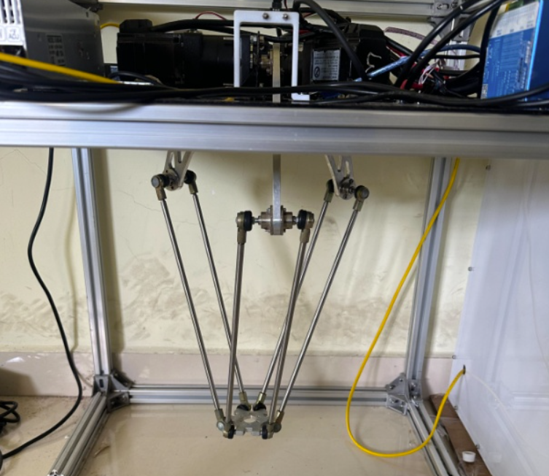
Hình 2.1. Robot Delta 3-R2S2S thực tế
Ba cánh tay liên kết với đế cố định thông qua các khớp quay, các khớp quay được đặt tại các vị trí chênh nhau một góc 120º trên đế cố định. Đi kèm với mỗi một cánh tay sẽ là một động cơ được bắt cố định trên đế. Trên cánh tay có gắn một miếng bán cầu có tâm chính là tâm quay của khớp quay nhằm liên kết giữa các cánh tay với đế cố định. Miếng bán cầu này sẽ được liên kết chuyển động với các bánh răng ở đầu động mỗi động cơ thông qua các dây đai. Khi các động cơ quay làm các dây đai này kéo theo miếng bán cầu xoay dẫn đến cánh tay có thể xoay quanh khớp liên kết với đế.
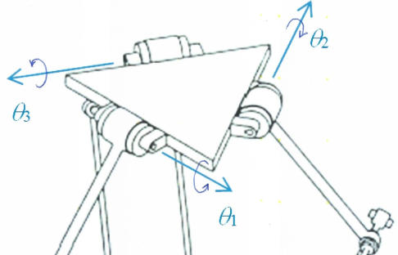
Hình 2.3. Liên kết giữa ba cánh tay và đế cố định [8]
Tiếp theo cẳng tay sẽ liên kết với cánh thay thông qua 2 khớp cầu. Đầu còn lại của cẳng tay cũng sẽ được liên kết với bệ động thông qua 2 khớp cầu. Với mỗi cẳng tay sẽ chính là một cơ cấu hình bình hành để giúp bệ động sẽ luôn ở trạng thái song song với đế cố định. Bất kể chúng ta có di chuyển bệ động đi đâu thì nó vẫn sẽ giữ được trạng thái như vậy mà không bị thay đổi.
Bảng 2.1. Bảng ký hiệu các tham số của Robot Delta
Ký hiệu | Ý nghĩa | Giá trị | Đơn vị
S_{B} | Mặt phẳng đế cố định.
S_{P} | Mặt phẳng bệ động.
B | Toạ độ trọng tâm đế cố định (toạ độ tham chiếu). | (0, 0, 0) | mm
P | Toạ độ trọng tâm bệ động. | (X, Y, Z) | mm
R | Khoảng cách từ trọng tâm đế cố định đến vị trí các khớp quay của cánh tay (= BB_{i} với i = 1, 2, 3) |  | mm
r | Khoảng cách từ trọng tâm bệ động đến vị trí liên kết với cơ cấu hình bình hành (= PP_{i} với i = 1, 2, 3) |  | mm
L | Chiều dài giữa hai khớp liên kết ở hai đầu của cánh tay (= B_{i}A_{i} với i = 1, 2, 3). |  | mm
l | Chiều dài giữa khớp liên kết với cánh tay và khớp liên kết với bệ động của cẳng tay (= A_{i}P_{i} với i = 1, 2, 3). |  | mm
B_{i} | Vị trí toạ độ khớp quay của cánh tay (với i = 1, 2, 3). | (X_{Bi}, Y_{Bi}, Z_{Bi}) | mm
A_{i} | Vị trí toạ độ khớp liên kết giữa cánh tay và cẳng tay (với i = 1, 2, 3). | (X_{Ai}, Y_{Ai}, Z_{Ai}) | mm
P_{i} | Vị trí toạ độ khớp liên kết giữa cẳng tay và bệ động (với i = 1, 2, 3). | (X_{Pi}, Y_{Pi}, Z_{Pi}) | mm
θ_{i} | Góc của cánh tay với mặt phẳng đế cố định (góc bằng 0 khi cánh tay song song với mặt phẳng đế cố định) (với i = 1, 2, 3). |  | độ
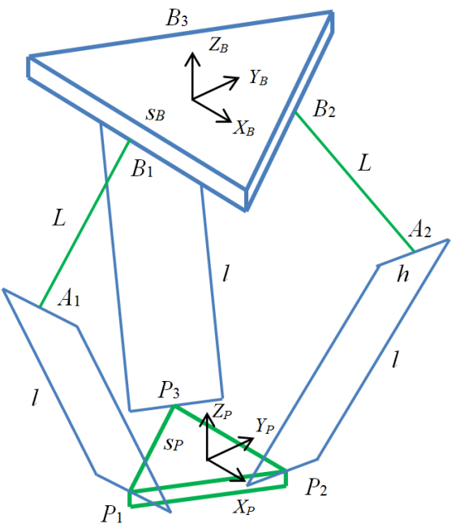
Hình 2.4. Mô hình hình học đơn giản của Robot Delta [8]
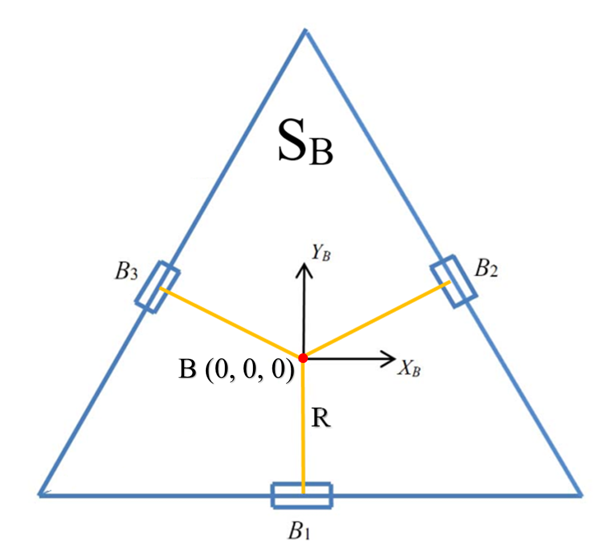
Hình 2.5. Mô hình đơn giản của mặt phẳng đế cố định [8]
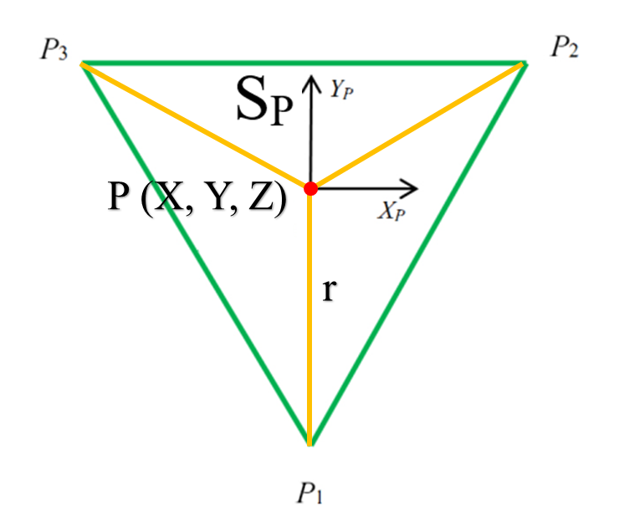
Hình 2.6. Mô hình đơn giản của mặt phẳng bệ động [8]

Từ cấu tạo, cách liên kết giữa các phần của Robot Delta và các kí hiệu đã được đặt như Bảng 2.1. ta có thể vẽ lại Robot Delta dưới dạng mô hình hình học đơn giản như Hình 2.4 dưới đây. Đặt hệ quy chiếu tại mặt phẳng S_{B} như Hình 2.4 và có gốc toạ độ chính là điểm B.
2.3.2 Phân tích động học
Robot là một thiết bị cơ điện tử nhằm thực hiện công việc trong không gian dưới sự điều khiển từ máy tính. Robot khi hoạt động có thể di chuyển được một khối lượng tải hoặc di chuyển các bộ phận của chính bản thân robot để thực hiện công việc yêu cầu. Để có thể làm được nhiệm vụ không đơn giản là di chuyển các khớp mà chúng ta cần xác định được vị trí robot cần đến và điều khiển nó di chuyển đến đó. Việc này đòi hỏi chúng ta phải biểu diễn các khâu, khớp chuyển động dưới dạng toán học. Đó chính là bài toán động học thuận và động học nghịch.
Toạ độ các điểm khớp quay B_{i} trong mặt phẳng S_{B} và P_{i} trong mặt phẳng S_{P} là các hằng số cố định.
$$B{}_{1}= \left\{\begin{matrix}0 \\ -R \\ 0\end{matrix}\right\}; B_{2}= \left\{\begin{matrix}\frac{\sqrt{3}}{2}R \\ \frac{1}{2}R \\ 0\end{matrix}\right\}; B_{3}= \left\{\begin{matrix}-\frac{\sqrt{3}}{2}R \\ \frac{1}{2}R \\ 0\end{matrix}\right\}$$
$$P{}_{1}= \left\{\begin{matrix}0 \\ -r \\ 0\end{matrix}\right\}; P_{2}= \left\{\begin{matrix}\frac{\sqrt{3}}{2}r \\ \frac{1}{2}r \\ 0\end{matrix}\right\}; P_{3}= \left\{\begin{matrix}-\frac{\sqrt{3}}{2}r \\ \frac{1}{2}r \\ 0\end{matrix}\right\}$$
Tiếp theo là độ dài các khâu L_{i}, l_{i} (với i = 1, 2, 3) trên các trục toạ độ.
$$L{}_{1}= \left\{\begin{matrix}0 \\ -Lcosθ{}_{1} \\ -Lsinθ{}_{1}\end{matrix}\right\}; L_{2}= \left\{\begin{matrix}\frac{\sqrt{3}}{2}Lcosθ_{2} \\ \frac{1}{2}Lcosθ_{2} \\ -Lsinθ_{2}\end{matrix}\right\}; L_{3}= \left\{\begin{matrix}-\frac{\sqrt{3}}{2}Lcosθ_{3} \\ \frac{1}{2}Lcosθ_{3} \\ -Lsinθ_{3}\end{matrix}\right\}$$
$$l{}_{1}= \left\{\begin{matrix}X \\ Y+Lcosθ{}_{1}+a \\ Z+Lsinθ{}_{1}\end{matrix}\right\}; l_{2}= \left\{\begin{matrix}X-\frac{\sqrt{3}}{2}Lcosθ_{2}+b \\ Y-\frac{1}{2}Lcosθ_{2}+c \\ Z+Lsinθ_{2}\end{matrix}\right\}; l_{3}= \left\{\begin{matrix}X+\frac{\sqrt{3}}{2}Lcosθ_{3}-b \\ Y-\frac{1}{2}Lcosθ_{3}+c \\ Z+Lsinθ_{3}\end{matrix}\right\}$$
khi: $\begin{matrix}a=R-r \\ b=\frac{\sqrt{3}}{2}r-\frac{\sqrt{3}}{2}R \\ c=\frac{1}{2}r-\frac{1}{2}R \end{matrix}$
Từ độ dài của các khâu cẳng tay trên các trục toạ độ ta có thể tìm ra ba phương trình động học như sau:
$l=\sqrt{l_{ix}^{2}+l_{iy}^{2}+l_{iz}^{2}}$ với i = 1, 2, 3.
Để thuận tiện tính toán ta bình phương hai vế và được:
$l^{2}=l_{ix}^{2}+l_{iy}^{2}+l_{iz}^{2}$ với i = 1, 2, 3.
Đặt $K=X^{2}+Y^{2}+Z^{2}$ khi đó phương trình động học trở thành:
$$\begin{matrix} 2L\left(Y+a\right)cosθ_{1}+2ZLsinθ_{1}+K+a^{2}+L^{2}+2Ya=l^{2} \\ -L\left(\sqrt{3}\left(X+b\right)+Y+c\right)cosθ_{2}+2ZLsinθ_{2}+K+b^{2}+c^{2}+L^{2}+2Xb+2Yc=l^{2} \\ L\left(\sqrt{3}\left(X-b\right)-Y-c\right)cosθ_{3}+2ZLsinθ_{3}+K+b^{2}+c^{2}+L^{2}-2Xb+2Yc=l^{2}\end{matrix}$$
2.3.2.a Bài toán động học nghịch
Mục đích của việc tính toán động học nghịch là tìm ra các góc của các khớp quay $θ_{i}$ để điểm P trên bệ động của robot có thể đến được toạ độ mong muốn đã biết.
Đối với bài toán động học ngược của Robot Delta để tìm ra các góc $θ_{i}$ chúng ta có thể giải riêng lẻ phương trình động học của từng tay.
Từ ba phương trình động học ở trên, ta có thể viết ngắn ngọn lại như sau:
$E_{i}cosθ_{i}+F_{i}sinθ_{i}+G_{i}=0$ i = 1, 2, 3
Với $E_{i}, F_{i}, G_{i}$ được đặt là:
$$\begin{matrix}E_{1}=2L\left(Y+a\right) \\ F_{1}=2ZL \\ G_{1}=K+a^{2}+L^{2}+2Ya-l^{2}\end{matrix}$$
$$\begin{matrix}E_{2}=-L\left(\sqrt{3}\left(X+b\right)+Y+c\right) \\ F_{2}=2ZL \\ G_{2}=K+b^{2}+c^{2}+L^{2}+2\left(Xb+Yc\right)-l^{2}\end{matrix}$$
$$\begin{matrix}E_{3}=L\left(\sqrt{3}\left(X-b\right)-Y-c\right) \\ F_{3}=2ZL \\ G_{3}=K+b^{2}+c^{2}+L^{2}+2\left(-Xb+Yc\right)-l^{2}\end{matrix}$$
Để giải được phương trình $E_{i}cosθ_{i}+F_{i}sinθ_{i}+G_{i}=0$ chúng ta sử dụng phương pháp thay thế một nửa góc tiếp tuyến.
Nếu đặt $t_{i}=tan\frac{θ_{i}}{2}$thì $cosθ_{i}=\frac{1-t_{i}^{2}}{1+t_{i}^{2}}$ và $sinθ_{i}=\frac{2t_{i}}{1+t_{i}^{2}}$
Khi đó phương trình động học sẽ trở thành:
$$E_{i}\left(\frac{1-t_{i}^{2}}{1+t_{i}^{2}}\right)+F_{i}\left(\frac{2t_{i}}{1+t_{i}^{2}}\right)+G_{i}=0↔\left(G_{i}-E_{i}\right)t_{i}^{2}+\left(2F_{i}\right)t_{i}+\left(G_{i}+E_{i}\right)=0$$
Vậy là phương trình động học đã được đưa về dưới dạng một phương trình bậc 2.
Nếu phương trình thoả mãn điều khiện $F_{i}^{2}-\left(G_{i}-E_{i}\right)\left(G_{i}+E_{i}\right)≥0$ thì nghiệm của phương trình bậc 2 là: ${t_{i}}_{1}=\frac{-F_{i}+\sqrt{E_{i}^{2}+F_{i}^{2}-G_{i}^{2}}}{G_{i}-E_{i}}$ và ${t_{i}}_{2}=\frac{-F_{i}-\sqrt{E_{i}^{2}+F_{i}^{2}-G_{i}^{2}}}{G_{i}-E_{i}}$.
Sau đó ta sẽ thay ngược $t_{i}$ lại để tìm ra $θ_{i}$
$$θ_{i}=2\tan^{-1}\left(t_{i}\right)$$
Như vậy chúng ta sẽ có hai giá trị cho $θ_{i}$ tương ứng với ${t_{i}}_{1}$ và ${t_{i}}_{2}$. Giá trị nào thỏa mãn góc giới hạn của $θ$ và vùng làm việc thì đó chính là giá trị của $θ_{i}$ để P đạt vị trí X, Y, Z hoặc không có giá trị nào của $θ_{i}$ để P đạt được vị trí X, Y, Z (toạ độ điểm P nằm ngoài vùng làm việc của robot).
2.3.2b Bài toán động học thuận
Bài toán động học thuận là từ ba góc $θ_{1}, θ_{2}, θ_{3}$ biết trước của khớp quay ta cần tìm vị trí toạ độ của điểm P tương ứng.
Từ khớp liên kết giữa cẳng tay và cánh tay A_{i} (với i = 1, 2, 3) ta kẻ thêm các đường thẳng A_{i}A_{iv} song song với mặt phẳng S_{P} và hướng vào gốc toạ độ như Hình 2.7:
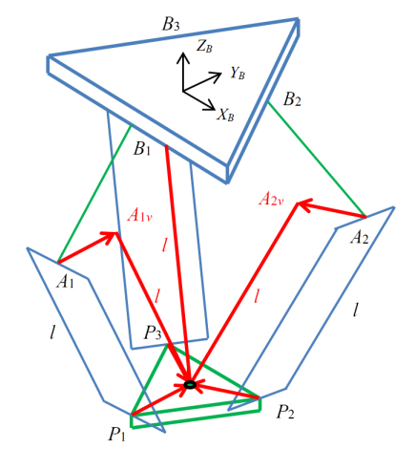
Hình 2.7. Sơ đồ đơn giản Robot Delta có đường A_{i}A_{iv} [8]
Khoảng cách từ A_{iv} đến P chính là khoảng cách từ A_{i} đến P_{i} và 4 điểm A_{i}A_{iv}PP_{i} đã tạo thành hình bình hành.
Từ đó ta có thể tính được toạ độ điểm A_{iv} trong không gian:
$$A_{1v}=\left\{\begin{matrix}0 \\ -R-Lcosθ_{1}+r \\ -Lsinθ_{1}\end{matrix}\right\}$$
$$A_{2v}=\left\{\begin{matrix}\frac{\sqrt{3}}{2}\left(R+Lcosθ_{2}-r\right) \\ \frac{1}{2}\left(R+Lcosθ_{2}-r\right) \\ -Lsinθ_{2}\end{matrix}\right\}$$
$$A_{3v}=\left\{\begin{matrix}-\frac{\sqrt{3}}{2}\left(R+Lcosθ_{3}- r\right) \\ \frac{1}{2}\left(R+Lcosθ_{3}-r\right) \\ -Lsinθ_{2}\end{matrix}\right\}$$
Khi đó bài toán động học thuận chính là giao điểm của ba mặt cầu đã biết. Gọi mặt cầu có tâm C, bán kính r_{c} là (C, r_{c}). Toạ độ điểm P cần tìm chính là giao điểm ba mặt cầu đã biết: $\left(A_{1v}, l\right), \left(A_{2v}, l\right), (A_{3v}, l)$
Gọi ba mặt cầu đã biết là (C_{i}(x_{i}, y_{i}, z_{i}), r_{i}) với i = 1, 2, 3. Ba hình cầu có tâm là C_{i} và bán kính là r_{i}:
 | $${\left(x-x_{1}\right)}^{2}+{\left(y-y_{1}\right)}^{2}+{\left(z-z_{1}\right)}^{2}=r_{1}^{2}$$ | (2.1)
 | $${\left(x-x_{1}\right)}^{2}+{\left(y-y_{1}\right)}^{2}+{\left(z-z_{1}\right)}^{2}=r_{1}^{2}$$ | (2.2)
 | $${\left(x-x_{3}\right)}^{2}+{\left(y-y_{3}\right)}^{2}+{\left(z-z_{3}\right)}^{2}=r_{3}^{2}$$ | (2.3)
Đầu tiên trừ phương trình (2.1) và (2.2) cho (2.3) sẽ thu về được hai phương trình khác:
 | $$a_{11}x+a_{12}y+a_{13}z=b_{1}$$ | (2.4)
 | $$a_{21}x+a_{22}y+a_{23}z=b_{2}$$ | (2.5)
Với: $a_{11}=2(x_{3}-x_{1})$ $a_{21}=2(x_{3}-x_{2})$
$a_{12}=2(y_{3}-y_{1})$ $a_{22}=2(y_{3}-y_{2})$
$a_{13}=2(z_{3}-z_{1})$ $a_{23}=2(z_{3}-z_{2})$
$b_{1}=r_{1}^{2}-r_{3}^{2}-x_{1}^{2}-y_{1}^{2}-z_{1}^{2}+x_{3}^{2}+y_{3}^{2}+z_{3}^{2}$
$b_{2}=r_{2}^{2}-r_{3}^{2}-x_{2}^{2}-y_{2}^{2}-z_{2}^{2}+x_{3}^{2}+y_{3}^{2}+z_{3}^{2}$
Rút z ở (2.4) và (2.5) được:
 | $$z=\frac{b_{1}}{a_{13}}-\frac{a_{11}}{a_{13}}x-\frac{a_{12}}{a_{13}}y$$ | (2.6)
 | $$z=\frac{b_{2}}{a_{23}}-\frac{a_{21}}{a_{23}}x-\frac{a_{22}}{a_{23}}y$$ | (2.7)
Tiếp theo trừ (2.6) cho (2.7) để loại bỏ z và ra được phương trình $x=f(y)$:
 | $$x=f\left(y\right)=a_{4}y+a_{5}$$ | (2.8)
Với: $a_{4}=-\frac{a_{2}}{a_{1}}$ $a_{5}=-\frac{a_{3}}{a_{1}}$
$a_{1}=\frac{a_{11}}{a_{13}}-\frac{a_{21}}{a_{23}}$ $a_{2}=\frac{a_{12}}{a_{13}}-\frac{a_{22}}{a_{23}}$ $a_{3}=\frac{b_{2}}{a_{23}}-\frac{b_{1}}{a_{23}}$
Thay x ở (2.8) vào (2.7) để loại bỏ x và ra được phương trình $z=f(y)$:
 | $$z=f\left(y\right)=a_{6}y+a_{7}$$ | (2.9)
Với: $a_{6}=\frac{-a_{21}a_{4}-a_{22}}{a_{23}}$ $a_{7}=\frac{b_{2}-a_{21}a_{5}}{a_{23}}$
Bây giờ thay (2.8) và (2.9) vào (2.1) để nhận được một phương trình bậc 2:
 | $$ay^{2}+by+c=0$$ | (2.10)
Với: $a=a_{4}^{2}+1+a_{6}^{2}$
$b=2a_{4}\left(a_{5}-x_{1}\right)-2y_{1}+2a_{6}(a_{7}-z_{1})$
$c=a_{5}\left(a_{5}-2x_{1}\right)+a_{7}\left(a_{7}-2z_{1}\right)+x_{1}^{2}+y_{1}^{2}+z_{1}^{2}-r_{1}^{2}$
Từ đó có thể tìm ra hai nghiệm của y:
 | $$y_{±}=\frac{-b±\sqrt{b^{2}-4ac}}{2a}$$ | (2.11)
Để tìm ra giao điểm của ba mặt cầu chỉ việc thay $y_{±}$ từ (2.11) vào (2.8) và (2.9):
$x_{±}=a_{4}y_{±}+a_{5}$ $z_{±}=a_{6}y_{±}+a_{7}$
Vậy sẽ có hai nghiệm cho giao điểm của ba mặt cầu là:
$P_{+}(x_{+},{ y}_{+},{ z}_{+})$ $P_{-}(x_{-}, y_{-}, z_{-})$
Bài toán động học thuận thường có hai nghiệm. Do đó, nghiệm nằm trong không gian làm việc của robot phải được chọn với hệ toạ độ cơ sở mà ta đã đặt trước đó. Trong trường hợp này ta chọn nghiệm z âm.
Nghiệm của bài toán động học thuận có 4 trường hợp có thể xảy ra:
- Nghiệm chung: Hai nghiệm là giao điểm của một đường tròn và một mặt cầu.
- Nghiệm đơn: Khi mặt cầu tiếp xúc tại một điểm với đường tròn giao tuyến của hai mặt cầu còn lại. Do đó bài toán chỉ có một nghiệm duy nhất.
- Nghiệm đơn: Tâm của hai mặt cầu bất kỳ trùng nhau, kết quả là vô số nghiệm.
- Vô nghiệm: Ba mặt cầu không giao nhau.
2.3.2c Bài toán điểm kì dị
Điểm kì dị của robot là một số điểm trong không gian làm việc của robot mà cơ cấu sẽ giảm đi một hoặc nhiều bậc tự do dẫn đến có thể mất hoàn toàn tính cứng vững của robot.
Đối với robot song song Delta, không gian làm việc cũng như các trạng thái kì dị là một vấn đề quan trọng. Không giống như robot nối tiếp, các chương trình vòng kín tạo nên sự phụ thuộc giữa các tọa độ suy rộng, việc chỉ ra không gian làm việc cũng như các điểm kì dị giúp ta có thể thiết kế quỹ đạo chuyển động an toàn cho robot khi làm việc.
Theo như hai bài toán động học thuận và động học nghịch được trình bày ở trên, các trường hợp nghiệm đặc biệt và vô nghiệm được coi là trường hợp điểm kì dị của robot. Do đó để tránh các điểm kì dị đồng nghĩa với việc ta phải tránh được các trường hợp đặc biệt này. Như vậy bài toán điểm kì dị đã được giải quyết để đảm bảo robot hoạt động ổn định trong không gian làm việc.
Các trường hợp điểm kì dị xảy ra là:
- Khi det (Jq) = 0. Tức là hoặc $θ_{2i}=0$ hoặc $θ_{3i}=0(hoặc π )$ với i = 1, 2, 3.
- Khi det (Jq) = 0.Tức là hoặc $θ_{1i}+θ_{2i}=0(hoặc π )$ hoặc $θ_{3i}=0(hoặc π )$ với i = 1, 2, 3.
Khi det (Jq) = 0 và det (Jx) = 0. Tức là khi $θ_{3i}=0(hoặc π )$ với i = 1, 2, 3.
2.3.2d Thiết kế quỹ đạo chuyển động thẳng cho robot Delta (bổ sung sau)
2.3.2e Vùng làm việc của robot
Theo [3] với mỗi giá trị 𝜃_{𝑖}, ta xác định được một mặt cầu 𝑠_{𝑖}({^{𝐵}𝐴_{𝑖}}, 𝑙) với i = 1, 2, 3. Mỗi điểm trên mặt cầu 𝑠_{𝑖}({^{𝐵}𝐴_{𝑖}}, 𝑙) thể hiện vị trí có thể của điểm 𝑃_{𝑖}. Nếu 𝜃_{𝑖} thay đổi từ [0,2𝜋], tâm Ai sẽ thay đổi theo vào di chuyển đường tròn 𝑐_{𝑖}({^{𝐵}𝐵_{𝑖}}, 𝐿) với i = 1, 2, 3 (hình 2.9)
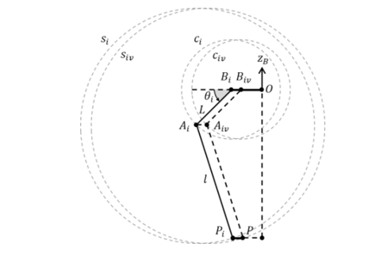
Hình 2.9: Các thông số hình học của một cánh tay
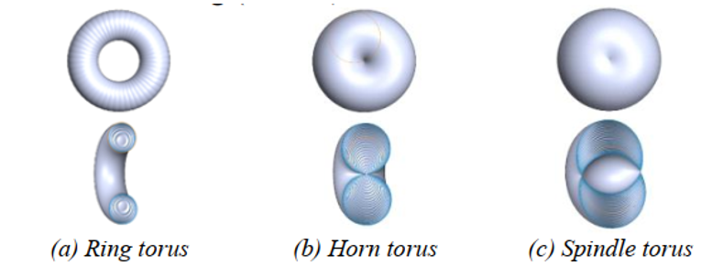
Hình 2.10: Ba dạng hình xuyến
Khi Ai di chuyển trên ci mặt cầu 𝑠_{𝑖} cũng sẽ thay đổi theo vào “quét” trong không gian một vùng có hình xuyến, kí hiệu 𝑡_{𝑖}. Nếu L > l hình xuyến có dạng ring torus; L = l có dạng horn torus; L < l có dạng spindle torus chứa phần lõi bên trong (hình 2.10).
Bằng cách tịnh tiến vùng không gian các điểm Pi theo vecto 𝑃_{𝑖}𝑃 thì sẽ tìm được vùng không gian làm việc điểm P. Giao điểm ba vùng không gian như vậy ở mỗi cánh tay chính là vùng làm việc của robot.
Phương trình độc học có thể viết dưới dạng:
 | $${(x-x_{i})}^{2}+{(y-y_{i})}^{2}+{(z_{p}-z_{i})}^{2}=l^{2}$$ | (2.18)
Với 𝑥_{𝑖}, 𝑦_{𝑖}, 𝑧_{𝑖} là tọa độ của điểm ảo 𝐴𝑖𝑣 được đề cập trong nghiên cứu của Williams. Phương trình (2.35) là phương trình của 3 mặt cầu tâm 𝐴𝑖𝑣 và bán kính là 𝑙.
Vì tâm mặt cầu nội tiếp nằm trên Z_{B} nên phương trình (2.35) được viết lại:
 | $$x^{2}+y^{2}+{\left(z-z_{i}\right)}^{2}=l^{2} với i=1, 2, 3$$ | (2.19)
Nếu 𝑧₁ = 𝑧₂ = 𝑧₃ = 𝑧_{𝑖𝑛𝑡} thì ba mặt cầu sẽ giao nhau tại một mặt cầu nội tiếp. Điều kiện để 𝑥_{𝑖} = 𝑦_{𝑖} = 0 với 𝑖 = 1, 2, 3 là:
 | $$cosθ_{1}=cosθ_{2}=cosθ_{3}=\frac{{-R}_{3}}{L}$$ | (2.20)
Với R₃ = w_{B} - u_{P}. Các phương trình (2.20) có nghiệm nếu:
 | $$L ≥ \left|R3\right|$$ | (2.21)
Khi đó $z_{int}= -\sqrt{L^{2}- {R_{3}}^{2}}$
Như vậy, tồn tại một mặt cầu nội tiếp trong vùng làm việc có tâm là ${A^{'}}_{int}(0,0,z_{int})$ và bán kính l nếu thỏa mãn điều kiện (2.19). Vì tồn tại duy nhất 1 mặt cầu nội tiếp,nên đây là mặt cầu nội tiếp lớn nhất bên trong vùng làm việc.
2.4 Tổng quan về Điều khiển dự báo theo mô hình (MPC)
Điều khiển dự báo theo mô hình (MPC) là một chiến lược điều khiển tiên tiến, hoạt động dựa trên nguyên lý sử dụng mô hình toán học để dự đoán tương lai và giải quyết một bài toán tối ưu hóa tại mỗi bước lấy mẫu. Khác với các phương pháp phản hồi truyền thống, MPC nhìn về phía trước một khoảng thời gian hữu hạn được gọi là đường chân trời dự báo. Tại mỗi chu kỳ, bộ điều khiển sử dụng trạng thái hiện tại của robot để tính toán một chuỗi tín hiệu điều khiển tối ưu. Hàm mục tiêu của bài toán tối ưu hóa này thường được thiết kế để cực tiểu hóa sai số bám quỹ đạo, đồng thời hạn chế sự tiêu hao năng lượng hoặc sự thay đổi đột ngột của tín hiệu điều khiển nhằm mang lại chuyển động mượt mà.
Điểm làm nên sức mạnh cốt lõi của thuật toán MPC nằm ở khả năng tích hợp trực tiếp các điều kiện ràng buộc. Các giới hạn về khả năng cấp dòng của mạch công suất, tốc độ tối đa của động cơ hay phạm vi không gian làm việc an toàn của hệ cơ khí đều được mô hình hóa thành các bất phương trình ràng buộc. Bài toán tối ưu (thường là quy hoạch toàn phương - Quadratic Programming) sau đó sẽ tìm ra tín hiệu tốt nhất nằm trong vùng khả thi này. Sau khi tính toán được chuỗi tín hiệu tối ưu, bộ điều khiển chỉ áp dụng tín hiệu của bước lấy mẫu đầu tiên vào hệ thống thực tế. Ở chu kỳ tiếp theo, toàn bộ quá trình đo lường trạng thái, dự báo và giải bài toán tối ưu sẽ được lặp lại. Đặc tính này giúp thuật toán liên tục tự điều chỉnh, đảm bảo độ ổn định cao nhưng đồng thời cũng đòi hỏi hệ thống phần cứng vi điều khiển phải có khả năng xử lý số học cực kỳ mạnh mẽ.
Chương này đã phác họa rõ nét phạm vi nghiên cứu tập trung vào hệ thống điều khiển nhúng cho thao tác phân loại. Bằng việc phân tích các công trình nghiên cứu hiện hành, đồ án đã chứng minh được tính cấp thiết của việc phát triển một bộ điều khiển MPC có khả năng chạy độc lập trên vi điều khiển. Bên cạnh đó, các kiến thức cốt lõi về động học, động lực học của cơ cấu 3R2S2S và nguyên lý hoạt động của thuật toán MPC đã được hệ thống hóa. Dựa trên nền tảng lý thuyết vững chắc này, quá trình thiết kế chi tiết và thiết lập các thông số cụ thể cho thuật toán điều khiển MPC sẽ được trình bày sâu hơn trong chương tiếp theo – Chương 3.

